Inhaltsverzeichnis
1 Entwicklungshandbuch 2
1 Anforderungshandbuch 3
1.1 Anforderungsmanagement 3
1 Benutzerhandbuch 4
1 Systemhandbuch 5

Entwicklungshandbuch

Entwicklungshandbuch

Eclipse

Eclipse Plugin

Lombok
http://projectlombok.org/features/index.html

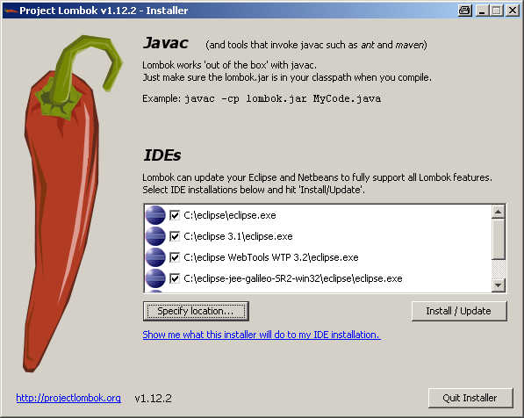
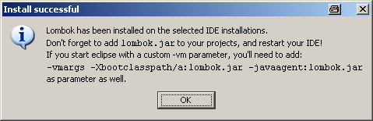

Tasktop
Tasktop wäre eine super ALM integration. Kostet aber über 199 $ jahr
http://tasktop.com/

Anforderungshandbuch

Anforderungshandbuch

Anforderungsmanagement

Benutzerhandbuch

Benutzerhandbuch

Systemhandbuch

Systemhandbuch

